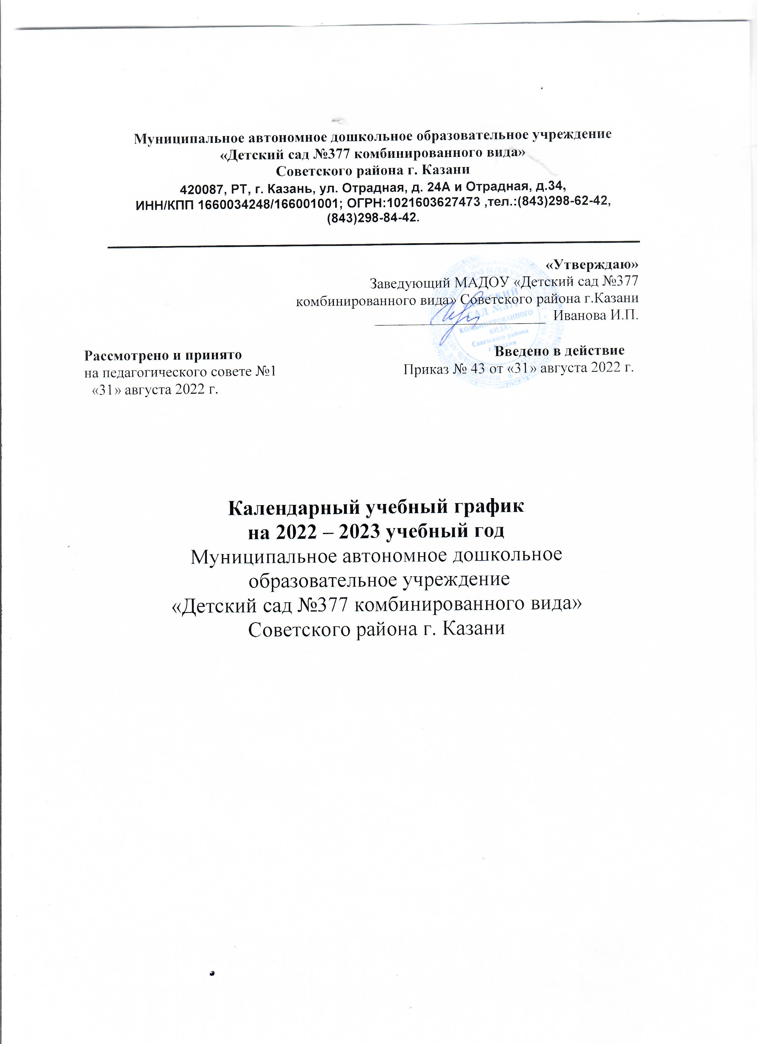Муниципальное автономное дошкольное образовательное учреждение
«Детский сад №377 комбинированного вида»
Советского района г. Казани
420087, РТ, г. Казань, ул. Отрадная, д. 24А и Отрадная, д.34,
ИНН/КПП 1660034248/166001001; ОГРН:1021603627473 ,тел.:(843)298-62-42, (843)298-84-42.

«Утверждаю»
Заведующий МАДОУ «Детский сад №377
комбинированного вида» Советского района г.Казани
_______________________ Иванова И.П.

Рассмотрено и принято Введено в действие
на педагогического совете №1 Приказ № 43 от «31» августа 2022 г.
«31» августа 2022 г.

Календарный учебный график
на 2022 – 2023 учебный год
Муниципальное автономное дошкольное
образовательное учреждение
«Детский сад №377 комбинированного вида»
Советского района г. Казани

Пояснительная записка
к календарному учебному графику
МАДОУ «Детский сад №377» на 2022 – 2023 учебный год

Календарный учебный график – является локальным нормативным документом, регламентирующим общие требования к организации образовательного процесса в учебном году муниципального автономного дошкольного образовательного учреждения «Детский сад № 377» (далее – МАДОУ).
Календарный учебный график разработан в соответствии с:
- Федеральным закон РФ от 29 декабря 2012 № 273 – ФЗ «Об образовании в Российской Федерации»;
- Санитарно-эпидемиологические правила и нормативы СанПиН 2.4.1.3648-20 "Санитарно- эпидемиологические требования к организациям воспитания и обучения, отдыха и оздоровления детей и молодежи»;
- Санитарно-эпидемиологические правила и нормативы СанПиН 1.2.3685-21 "Гигиенические нормативы и требования к обеспечению безопасности и (или) безвредности для человека факторов среды обитания»;
- Порядком организации и осуществления образовательной деятельности по основным общеобразовательным программам – образовательным программам дошкольного образования (приказ Министерства просвещения РФ №373 от 31.07.2020);
- Федеральным государственным образовательным стандартом дошкольного образования (приказ МО РФ № 1155 от 17.10.2013);
- Уставом МАДОУ;
- Основной образовательной программой МАДОУ.
В 2022-2023 учебном году МАДОУ «Детский сад № 377» реализует основную образовательную программу ДОУ с учетом инновационной программы дошкольного образования «От рождения до школы», под редакцией Н.Е.Веракса, Т.С.Комаровой, Э.М.Дорофеевой – 6-е изд.
Календарный учебный график учитывает в полном объеме возрастные психофизические особенности воспитанников и отвечает требованиям охраны их жизни и здоровья.
Содержание календарного учебного графика учреждения включает в себя следующее:
- количество возрастных групп в МАДОУ;
- режим работы МАДОУ;
- продолжительность учебного года;
- летний оздоровительный период;
- организацию мониторинга достижения детьми планируемых результатов освоения основной образовательной программы.
Календарный учебный график обсуждается и принимается Педагогическим советом.

Количество возрастных групп | 7 групп из них:  - вторая младшая группа (3-4 года) – 2  - средняя группа (4-5 лет) - 1  - старшая группа – (5-6 лет) - 1  - подготовительная к школе группа (6-7 лет) – 2  - подготовительная к школе группа логопедическая (6-7 лет) - 1
Режим работы МАДОУ | 06.30-18.30 – группа продленного дня  07.30-18.00 – группы
Продолжительность учебного года | с 01.09.2022 по 31.05.2023  учебная неделя 5 дней (понедельник - пятница) 1 полугодие - с 01.09.2022 по 31.12.2022  2 полугодие – с 09.01.2023 по 31.05.2023
График каникул | Зимние каникулы – с 01.01.2023 по 08.01.2023
Летний оздоровительный  период | С 01.06.2023 по 31.08.2023
Организация мониторинга достижения детьми планируемых результатов освоения основной образовательной программы | Группы общеразвивающей направленности С 19.09.2022 по 30.09.2022  С 02.05.2023 по 19.05.2023
Максимальное количество и продолжительность ОД в течение дня |  | Количество в день | Продолжи- тельность ОД,  мин. | Объем нагрузки в  день, мин.
Максимальное количество и продолжительность ОД в течение дня | II младшая группа | 1 половина  дня – 2 | 15 | 30
Максимальное количество и продолжительность ОД в течение дня | Средняя группа | 1 половина  дня – 2 | 20 | 40
Максимальное количество и продолжительность ОД в течение дня | Старшая группа | - половина  дня – 2  - половина  дня - 1 | 25 | 50- 75
Максимальное количество и продолжительность ОД в течение дня | Подготовительная к школе группа | 1 половина  дня – 3 | 30 | 90
Минимальный перерыв между ОД | 10 мин.
Организация физического  воспитания | 2 занятия в зале + 1 занятие на улице  продолжительностью, согласно возрастным особенностям
Родительские собрания | Групповые собрания: август, январь, май  Общее родительское собрание: сентябрь, май

КАЛЕНДАРНЫЙ УЧЕБНЫЙ ГРАФИК
МАДОУ «Детский сад№377» на 2022 – 2023 учебный год

 | Сентябрь |  |  |  |  | Октябрь |  |  |  |  |  | Ноябрь
Пн |  | 5 | 12 | 19 | 26 |  | 3 | 10 | 17 | 24 | 31 |  | 7 | 14 | 21 | 28
Вт |  | 6 | 13 | 20 | 27 |  | 4 | 11 | 18 | 25 |  | 1 | 8 | 15 | 22 | 29
Ср |  | 7 | 14 | 21 | 28 |  | 5 | 12 | 19 | 26 |  | 2 | 9 | 16 | 23 | 30
Чт | 1 | 8 | 15 | 22 | 29 |  | 6 | 13 | 20 | 27 |  | 3 | 10 | 17 | 24
Пт | 2 | 9 | 16 | 23 | 30 |  | 7 | 14 | 21 | 28 |  | 4 | 11 | 18 | 25
Сб | 3 | 10 | 17 | 24 |  | 1 | 8 | 15 | 22 | 29 |  | 5 | 12 | 19 | 26
Вс | 4 | 11 | 18 | 25 |  | 2 | 9 | 16 | 23 | 30 |  | 6 | 13 | 20 | 27

 | Декабрь |  |  |  |  | Январь |  |  |  |  |  | Февраль
Пн |  | 5 | 12 | 19 | 26 |  | 2 | 9 | 16 | 23 | 30 |  | 6 | 13 | 20 | 27
Вт |  | 6 | 13 | 20 | 27 |  | 3 | 10 | 17 | 24 | 31 |  | 7 | 14 | 21 | 28
Ср |  | 7 | 14 | 21 | 28 |  | 4 | 11 | 18 | 25 |  | 1 | 8 | 15 | 22
Чт | 1 | 8 | 15 | 22 | 29 |  | 5 | 12 | 19 | 26 |  | 2 | 9 | 16 | 23
Пт | 2 | 9 | 16 | 23 | 30 |  | 6 | 13 | 20 | 27 |  | 3 | 10 | 17 | 24
Сб | 3 | 10 | 17 | 24 | 31 |  | 7 | 14 | 21 | 28 |  | 4 | 11 | 18 | 25
Вс | 4 | 11 | 18 | 25 |  | 1 | 8 | 15 | 22 | 29 |  | 5 | 12 | 19 | 26

 | Март |  |  |  |  | Апрель |  |  |  |  | Май
Пн |  | 6 | 13 | 20 | 27 |  | 3 | 10 | 17 | 24 | 1 | 8 | 15 | 22 | 29
Вт |  | 7 | 14 | 21 | 28 |  | 4 | 11 | 18 | 25 | 2 | 9 | 16 | 23 | 30
Ср | 1 | 8 | 15 | 22 | 29 |  | 5 | 12 | 19 | 26 | 3 | 10 | 17 | 24 | 31
Чт | 2 | 9 | 16 | 23 | 30 |  | 6 | 13 | 20 | 27 | 4 | 11 | 18 | 25
Пт | 3 | 10 | 17 | 24 | 31 |  | 7 | 14 | 21 | 28 | 5 | 12 | 19 | 26
Сб | 4 | 11 | 18 | 25 |  | 1 | 8 | 15 | 22 | 29 | 6 | 13 | 20 | 27
Вс | 5 | 12 | 19 | 26 |  | 2 | 9 | 16 | 23 | 30 | 7 | 14 | 21 | 28

Летний оздоровительный период

 | Июнь |  |  |  |  | Июль |  |  |  |  |  | Август
Пн |  | 5 | 12 | 19 | 26 |  | 3 | 10 | 17 | 24 | 31 |  | 7 | 14 | 21 | 28
Вт |  | 6 | 13 | 20 | 27 |  | 4 | 11 | 18 | 25 |  | 1 | 8 | 15 | 22 | 29
Ср |  | 7 | 14 | 21 | 28 |  | 5 | 12 | 19 | 26 |  | 2 | 9 | 16 | 23 | 30
Чт | 1 | 8 | 15 | 22 | 29 |  | 6 | 13 | 20 | 27 |  | 3 | 10 | 17 | 24 | 31
Пт | 2 | 9 | 16 | 23 | 30 |  | 7 | 14 | 21 | 28 |  | 4 | 11 | 18 | 25
Сб | 3 | 10 | 17 | 24 |  | 1 | 8 | 15 | 22 | 29 |  | 5 | 12 | 19 | 26
Вс | 4 | 11 | 18 | 25 |  | 2 | 9 | 16 | 23 | 30 |  | 6 | 13 | 20 | 27

Условные обозначения
Выходные, праздничные дни
Мониторинг качества освоения программного материала воспитанниками
Зимние каникулы
Выпуск в школу

